### 展业版用户系统优化

1. 需求背景：
   1. 根据业务需求，创建签约方用户需运营审核，将签约方创建流程改为在控台处理，不再使用虚拟一代邀请码、二维码注册签约方
2. 需求内容
   1. 增加开通一代功能

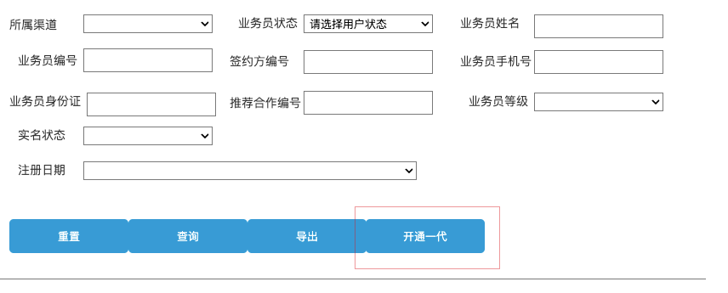

点击开通一代按钮，弹窗中可选择所属渠道，输入手机号，点击确定，在该渠道对应虚拟一代下创建直属下级业务员，须同步到拓客saas进行用户创建；手机号须在所选渠道需未注销的用户中不存在，不判断跨渠道保护期的相关限制。

创建成功，弹窗关闭，顶部红字提示：一级代理商【合作方编号】的业务员用户已创建成功

手机号已存在，弹窗保留，顶部红字提示：【输入的手机号】已存在，请更换其他手机号

